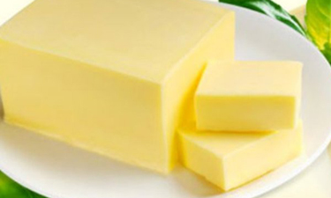
Экспертиза масла и жиров
- масло растительное
- майонез, маргарины
- анализ масла коровьего

